**LAPORAN PRAKTIKUM**

**MATA KULIAH PEMROGRAMAN BERBASIS OBJEK**

Dosen Pengampu : Vit Zuraida, S.Kom, M.Kom

**PERTEMUAN - 2**



**Nama : M. Zidna Billah Faza**

**NIM : 2341760030**

**Prodi : D-IV Sistem Informasi Bisnis**

**JURUSAN TEKNOLOGI INFORMASI**

**POLITEKNIK NEGERI MALANG**

**2024**

**Class dan Object**

1. **Percobaan 1**
2. Bukalah development tools, misalkan Netbeans, Visual Code, dsb
3. Ketikkan kode program berikut ini:

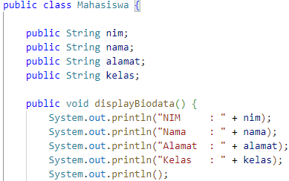

1. Simpan dengan nama file Mahasiswa.java.
2. Untuk membuat objek baru dengan tipe mahasiswa, dilakukan instansiasi class Mahasiswa seperti contoh berikut:

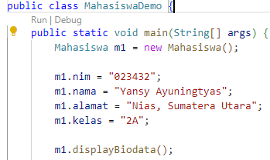

1. Simpan file dengan MahasiswaDemo.java
2. Jalankan class MahasiswaDemo.java

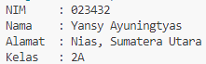

1. Pada bagian mana proses pendeklarasian atribut pada program di atas?

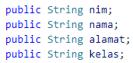

Pada bagian class Mahasiswa.java

1. Pada bagian mana proses pendeklarasian method pada program di atas?

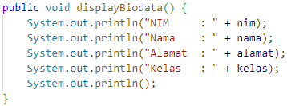

Pada bagian class Mahasiswa.java

1. Berapa banyak objek yang di instansiasi pada program di atas?

Objek yang diinstansiasi pada program diatas adalah 1 objek

1. Apakah yang sebenarnya dilakukan pada sintaks program “m1.nim=101” ?

Mengisi nim objek 1 (m1) dengan 101

1. Apakah yang sebenarnya dilakukan pada sintaks program “m1.displayBiodata()” ?

Memanggil method displayBiodata yang mana isinya adalah menampilkan data mahasiswa

1. Instansiasi 2 objek mahasiswa baru pada class MahasiswaDemo

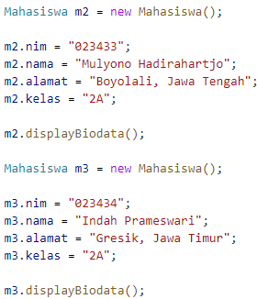 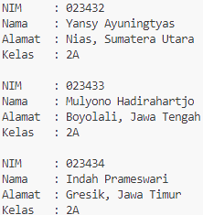

1. **Percobaan 2**
2. Bukalah text editor atau IDE, misalnya Notepad ++ / netbeans.
3. Ketikkan kode program berikut ini:

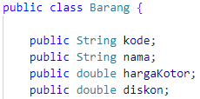

1. Simpan dengan nama file Barang.java
2. Buat method yang menghitung dan mengembalikan nilai harga bersih berdasarkan atribut diskon dan hargaKotor



1. Buat method untuk mencetak info dari suatu barang. Nilai harga bersih diperoleh dengan memanggil method getHargaBersih()

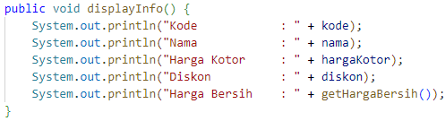

1. Buat file baru BarangDemo.java kemudian instansiasi objek barang baru

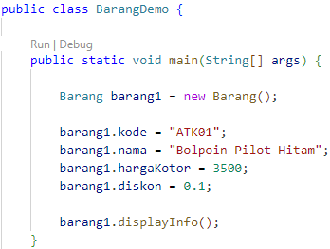

1. Ambil kesimpulan tentang kegunaan dari kata kunci return, kapan suatu method harus memiliki kata kunci return?

Method return akan mengembalikan nilai dengan kata kunci return didalamnya. Method return digunakan ketika memerlukan perhitungan atau operasi nilai yang harus dikembalikan.

1. **TUGAS**
2. Implementasikan studi kasus berikut dengan paradigman PBO :

Class **PersegiPanjang** memiliki atribut panjang dan lebar dengan tipe data integer

Class tersebut juga memiliki tiga method:

• Method displayInfo() untuk menampilkan data panjang dan lebar

• Method getLuas() untuk menghitung luas dari

• Method getKeliling() untuk menghitung keliling

1. Program pada class PersegiPanjang

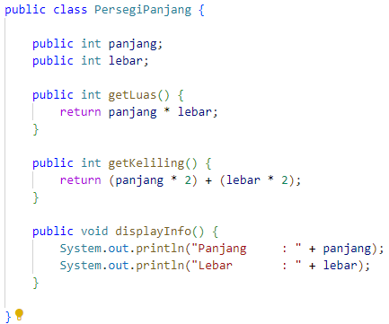

1. Program pada class DemoPersegi

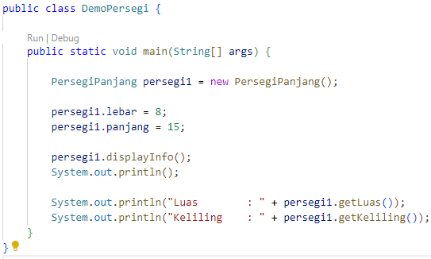

1. Output

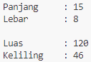

1. Implementasikan salah satu class yang telah dibuat pada tugas Teori PBO 02 ke dalam java dengan paradigma PBO. Instansiasikan 2 objek dari class tersebut pada class lain. Lakukan update nilai atribut dari setiap objek dan eksekusi method yang dimiliki.
2. Program pada class Buah

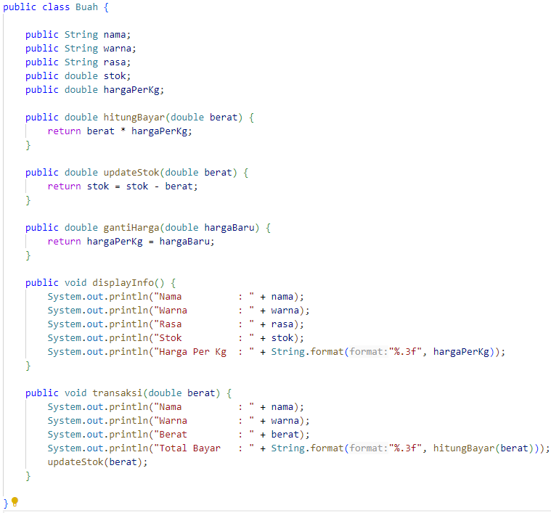

1. Program pada class BuahDemo

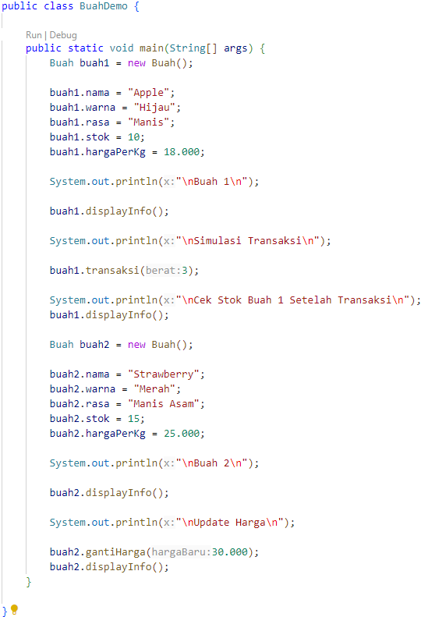

1. Output

